附件1

企业安全生产标准化

自评报告

企业名称（盖章）

行 业 专 业

自评得分 自评等级

自评日期 年 月 日

是否在企业内部公示 □是 □否

是否申请定级 □是 □否

申请等级 □一级 □二级 □三级

|  |  |  |  |  |  |  |  |  |  |
| --- | --- | --- | --- | --- | --- | --- | --- | --- | --- |
| 基本情况 | | | | | | | | | |
| 企业名称 | |  | | | | | | | |
| 住 所 | |  | | | | | | | |
| 类 型 | |  | | | | | | | |
| 安全管理机构 | |  | | | | | | | |
| 法定代表人 | |  | | | 电 话 |  | 传 真 |  | |
| 联 系 人 | |  | | | 电 话 |  | 传 真 |  | |
| 手 机 |  | 电子信箱 |  | |
| 本次自评前本企业（专业）曾经取得的标准化等级：□一级 □二级 □三级 □无 | | | | | | | | | |
| 如果是某企业集团的成员单位，请注明企业集团名称： | | | | | | | | | |
| 企业安全生产标准化工作组主要成员 |  | | 姓 名 | 所在部门及职务/职称 | | | 电 话 | | 备 注 |
| 组长 | |  |  | | |  | |  |
| 成员 | |  |  | | |  | |  |
|  |  | | |  | |  |
|  |  | | |  | |  |
|  |  | | |  | |  |
|  |  | | |  | |  |
| 自评总结 | | | | | | | | | |
| 1.企业概况。  2.企业生产安全事故情况（本自评年度内）。  3.企业安全生产标准化工作取得成效。  4.自评打分表（得分情况、扣分项目）及整改完成情况（需另附自评打分表）。  5.企业主要负责人承诺书（需签字附承诺书，申请定级的企业提交）。 | | | | | | | | | |

自评报告填写说明

1.企业名称、住所、类型按营业执照上登记的填写。

2.所属行业：主要包括冶金、有色、建材、机械、轻工、纺织、烟草、商贸等。

3.专业：按所属行业中的划分填写，如冶金行业中的炼钢、轧钢专业，有色行业中的电解铝、氧化铝专业，建材行业中的水泥专业等。

4.企业概况：主要包括经营范围、主营业务、企业规模（含职工人数）、机构设置、在行业中所处地位、安全生产工作特点等。

5.企业生产安全事故情况：包括事故起数、伤亡人数、财产损失等，申请一级企业定级还需提供损失工作日、千人死亡率、千人重伤率、伤害频率、伤害严重率等数据。

6.自评打分表（得分情况、扣分项目）及整改完成情况需另附表。

7.企业主要负责人承诺书内容应当符合定级办法第十条定级程序的要求。

附件2

企业安全生产标准化

评 审 申 请 书

企业名称（盖章）

行 业 专 业

自评得分 申请评定等级：

自评日期 年 月 日

是否在企业内部公示：□是 □否

|  |  |  |  |  |  |
| --- | --- | --- | --- | --- | --- |
| 基本情况 | | | | | |
| 企业名称 |  | | | | |
| 地 址 |  | | | | |
| 企业性质 | □国有 □集体 □民营 □合资 □独资 □其它 | | | | |
| 安全管理机构 |  | | | | |
| 员工总数 | 人 | 专职安全管理人员 | 人 | 特种作业人 员 | 人 |
| 主要产品 |  | | 厂房面积 | 平方米 | |
| 法定代表人 |  | 电 话 |  | 传 真 |  |
| 联 系 人 |  | 电 话 |  | 传 真 |  |
| 手 机 |  | 电子信箱 |  |
| 建设项目安全设施“三同时”情况 | | □预评价□设施设计□验收评价□现状评价□无 | | | |
| 申请等级 | □一级 □二级 □三级 | | | | |
| 本次自评前本专业曾经取得的标准化等级：□一级 □二级 □三级 □无 | | | | | |
| 已取得标准化等级的企业每年开展自评情况：□开展 □未开展 | | | | | |
| 如果企业是某企业集团的成员单位，请注明企业集团名称： | | | | | |
| 企业主要设施设备种类名录及数量（可另附页）： | | | | | |
| 近三年企业安全生产事故和职业病的发生情况： | | | | | |

|  |
| --- |
| 自评扣分项目汇总（需另附自评打分表）： |

|  |
| --- |
| **评审申请表** |
| 1.企业是否同意遵守评审要求,并能提供评审所必需的真实信息?（需另附营业执照复印件） |
| 2.标准化建设中是否邀请技术服务单位或外部专家协助?  □是 请列明服务机构或外部专家姓名  □否 请列明本单位创建小组主要人员 |
| 3.企业自评得分： |
| 4.企业自评结论：  法定代表人(签名)： （申请企业盖章）  年 月 日 |
| 5.当地应急部门/上级主管单位/在渝集团公司意见（仅一、二级标准化企业申请用）：    分管领导（签名）： （单位盖章）  年 月 日 |
| 6.市级应急部门意见（仅一级标准化企业申请用）：    部门负责人（签名）： （单位盖章）  年 月 日 |

评审申请书填报说明

1.企业名称、地址、类型按营业执照上登记的填写。

2.所属行业：主要包括冶金、有色、建材、机械、轻工、纺织、烟草、商贸等。

3.专业：按所属行业中的划分填写，如冶金行业中的炼钢、轧钢专业，有色行业中的电解铝、氧化铝专业，建材行业中的水泥专业等。

4.企业概况：主要包括经营范围、主营业务、企业规模（含职工人数）、机构设置、在行业中所处地位、安全生产工作特点等。

5.企业自愿申请评审时，若无上级主管单位/在渝集团公司，应填写“无”。

6.“评审申请表”中“当地应急部门/上级主管单位意见”，主要是应急管理部门/上级主管单位对申请企业的生产安全事故情况和企业自评情况进行核实。申请一级标准化企业的应由区县应急局明确同意推荐意见后再由重庆市应急局出具意见，隶属中央在渝和市属企业的应由该企业在渝最高一级管理单位明确同意推荐意见后再由重庆市应急局出具意见；申请二级标准化企业的应由区县应急局出具同意推荐意见，隶属中央在渝和市属企业的应由该企业在渝最高一级管理单位明确同意推荐意见；申请三级企业的该栏可不填。

7.三级标准化评审申请书区县应急部门可自行修改确定。

安全生产标准化定级评审承诺书

本人作为主要负责人，对本单位安全生产工作负全面责任，组织开展安全生产标准化定级建设，并郑重承诺如下：

（1）依法应当具备的证照齐全有效；

（2）依法设置安全生产管理机构或者配备安全生产管理人员；

（3）主要负责人、安全生产管理人员、特种作业人员依法持证上岗，注册安全工程师依法持证并注册执业。

（4）依法对包括主要负责人、安全生产管理人员在内的全员安全生产教育培训；

（5）申请定级之日前1年内，未发生死亡、总计3人及以上重伤或者直接经济损失总计100万元及以上的生产安全事故；

（5）未发生造成重大社会不良影响的事件；

（6）未被列入安全生产失信惩戒名单；

（7）前次申请定级被告知未通过之日起满1年；

（8）被撤销标准化等级之日起满1年；

（9）全面开展隐患排查治理，发现的重大生产安全事故隐患已完成整改。

对于以上承诺本人自觉遵守如有违反本人原承担责任。

本承诺书自签字日起生效。

××××××企业（单位）（盖章） 承诺人签字：

2023年 月 日

附件3

企业安全生产标准化

现场评审报告

负责现场评审的评审专家组（签字）

申请企业

行 业 专 业

评审性质 初评/复评 申请等级

评审日期 年 月 日至 年 月 日

|  |  |  |  |  |  |
| --- | --- | --- | --- | --- | --- |
| 负责现场评审的专家组情况 | | | | | |
| 现场评审组成员 |  | 姓 名 | 单位/职务/职称 | 电 话 | 备 注 |
| 组长 |  |  |  |  |
| 成员 |  |  |  |  |
|  |  |  |  |
|  |  |  |  |
|  |  |  |  |
| 现场评审结果 | | | | | |
| 是否达到拟申请等级： □是 □否 | | | | 现场评审得分： | |
| 现场评审组组长签字：  成员签字：  年 月 日 | | | | | |
| 现场评审情况： | | | | | |
| 现场评审不符合项及整改完成情况（需另附表提供）： | | | | | |
| 建议： | | | | | |
| 申请定级企业意见： 主要负责人签字：  （企业盖章）  年 月 日 | | | | | |

附件4

重庆市工贸企业安全生产标准化

定级评审“渝快办”平台申办操作指南

一、登录

目前，有三种方式进入“重庆市政务服务网统一认证中心”：

**一是**在重庆市政府网站或重庆市应急局网找到“渝快办”一栏，点击进入。

**二是**直接在浏览器中输入网址http://10.111.255.88/，进入该网站。如下图：

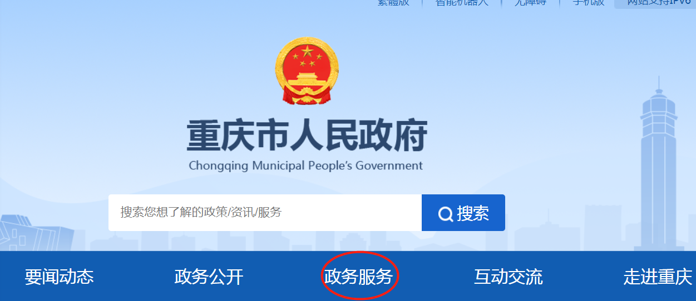

**三是**使用重庆市政府APP或支付宝电子营业执照小程序扫一扫登录。

二、申请

注册法人用户后登录

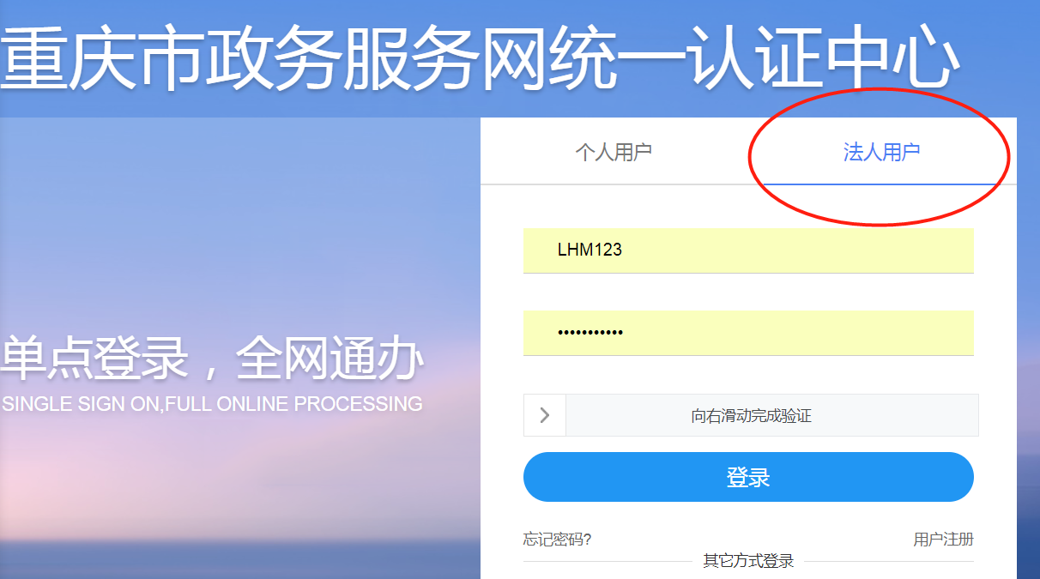

进入后在搜索栏输入关键词“标准化”进行查询，选择“工贸企业安全生产标准化的考核定级”，点击“在线办理”进行办理。

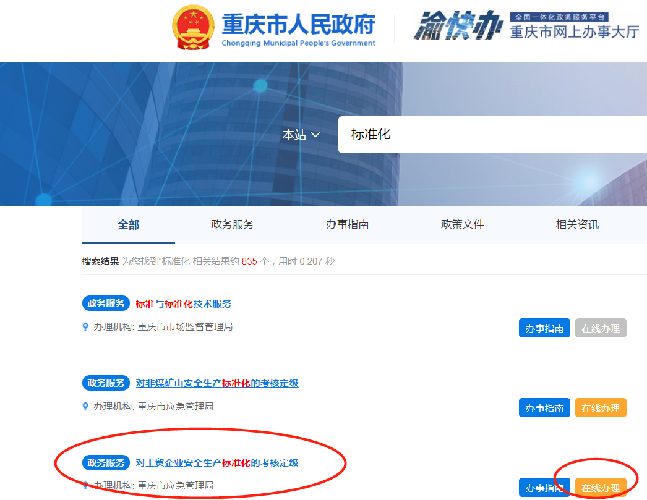

三、办理

进入“对工贸企业安全生产标准化的考核定级”界面，按要求进行填报。

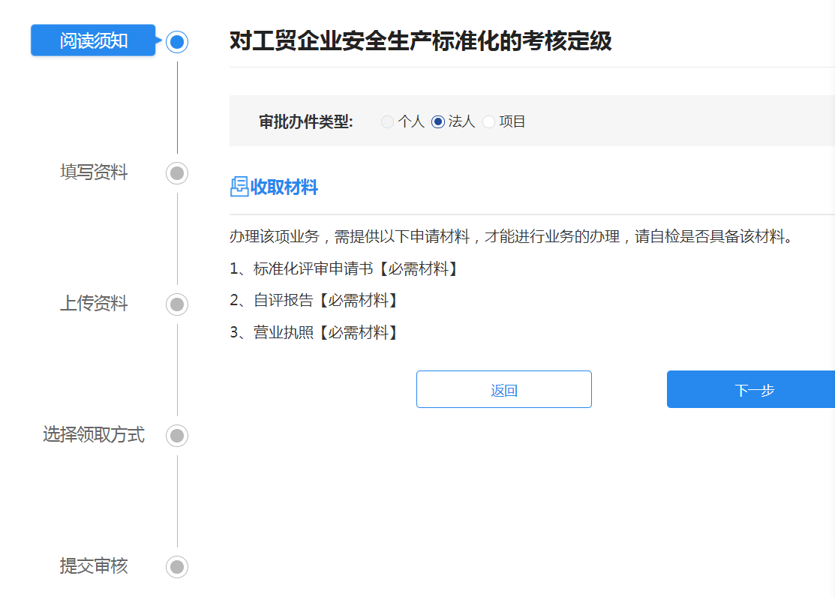

按照要求将“基本信息”和“业务信息”填写齐全，并将所需要材料按要求上传（窗口提交后面有上传材料）。

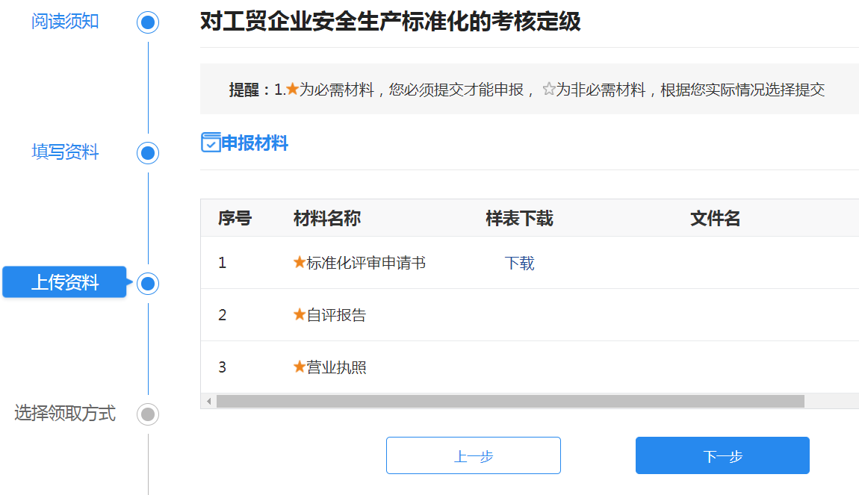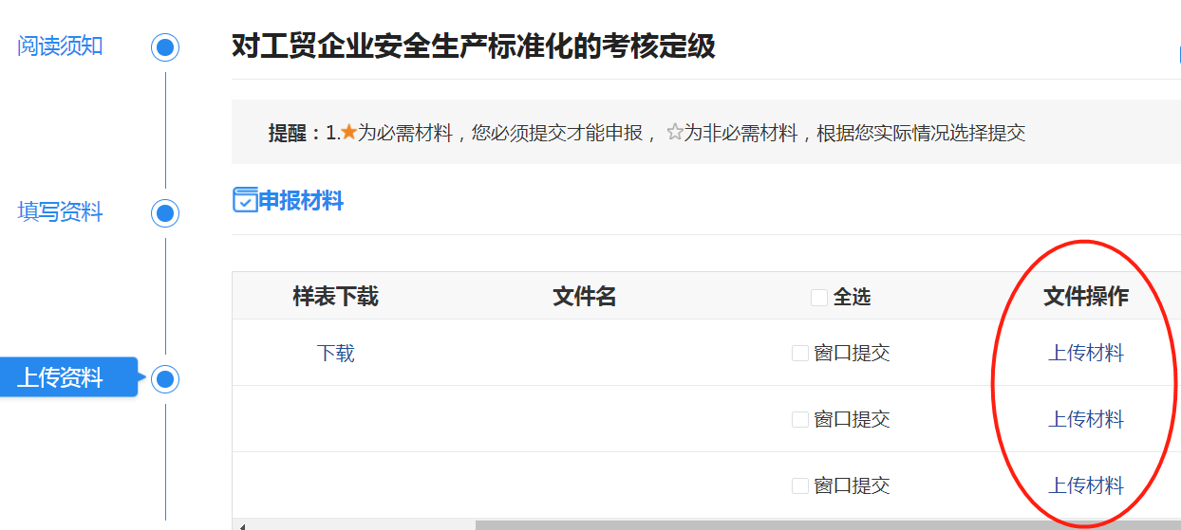

四、领取方式

填写收件人地址、姓名和联系电话，通过评审后由工作人员将标准化定级公告邮寄送达。

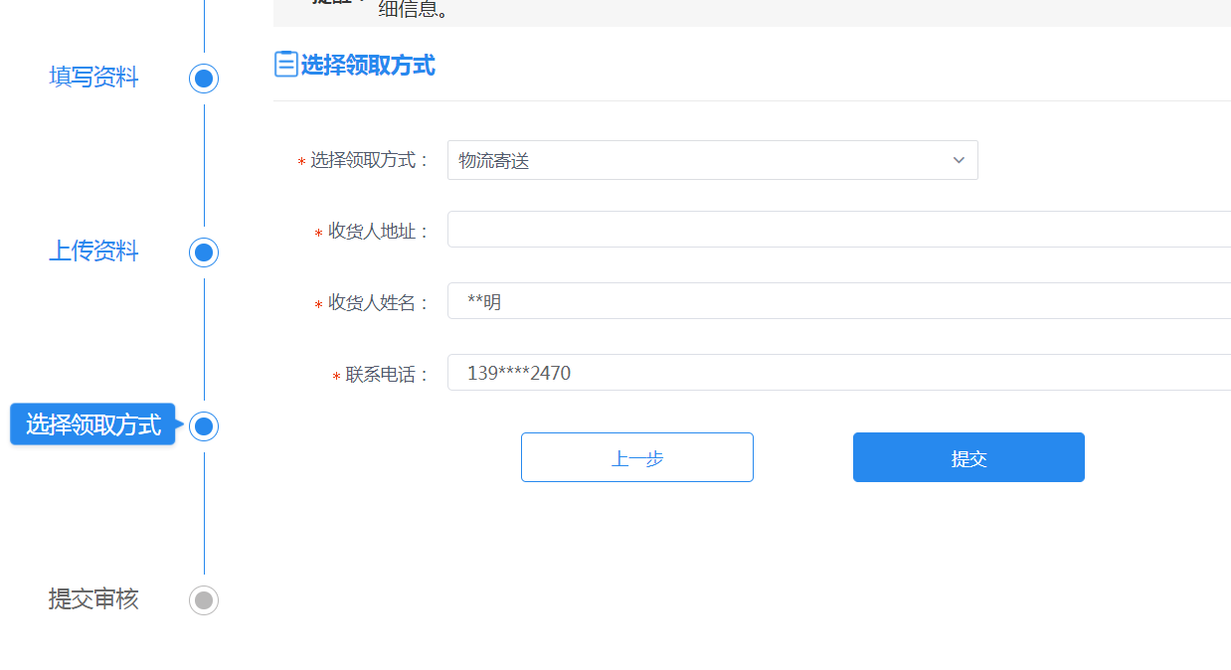

五、提交

填写完毕提交后，会自动生成一个申办告知单，其中的申办流水号，是审批事项在互联网查询的唯一“身份证”。

申办事项受理与否、流转阶段、处理单位、处理时间、处理意见等，都可以查询得到。

